Foro: Comisión de Prevención del Delito y Justicia Penal (CPDJP)
Tema #2 : Falta de transparencia y abuso de poder en sistemas judiciales
Oficial Estudiantil: Jennifer Luo
Posición: Moderadora de la Comisión de Prevención del Delito y Justicia Penal (CPDJP)

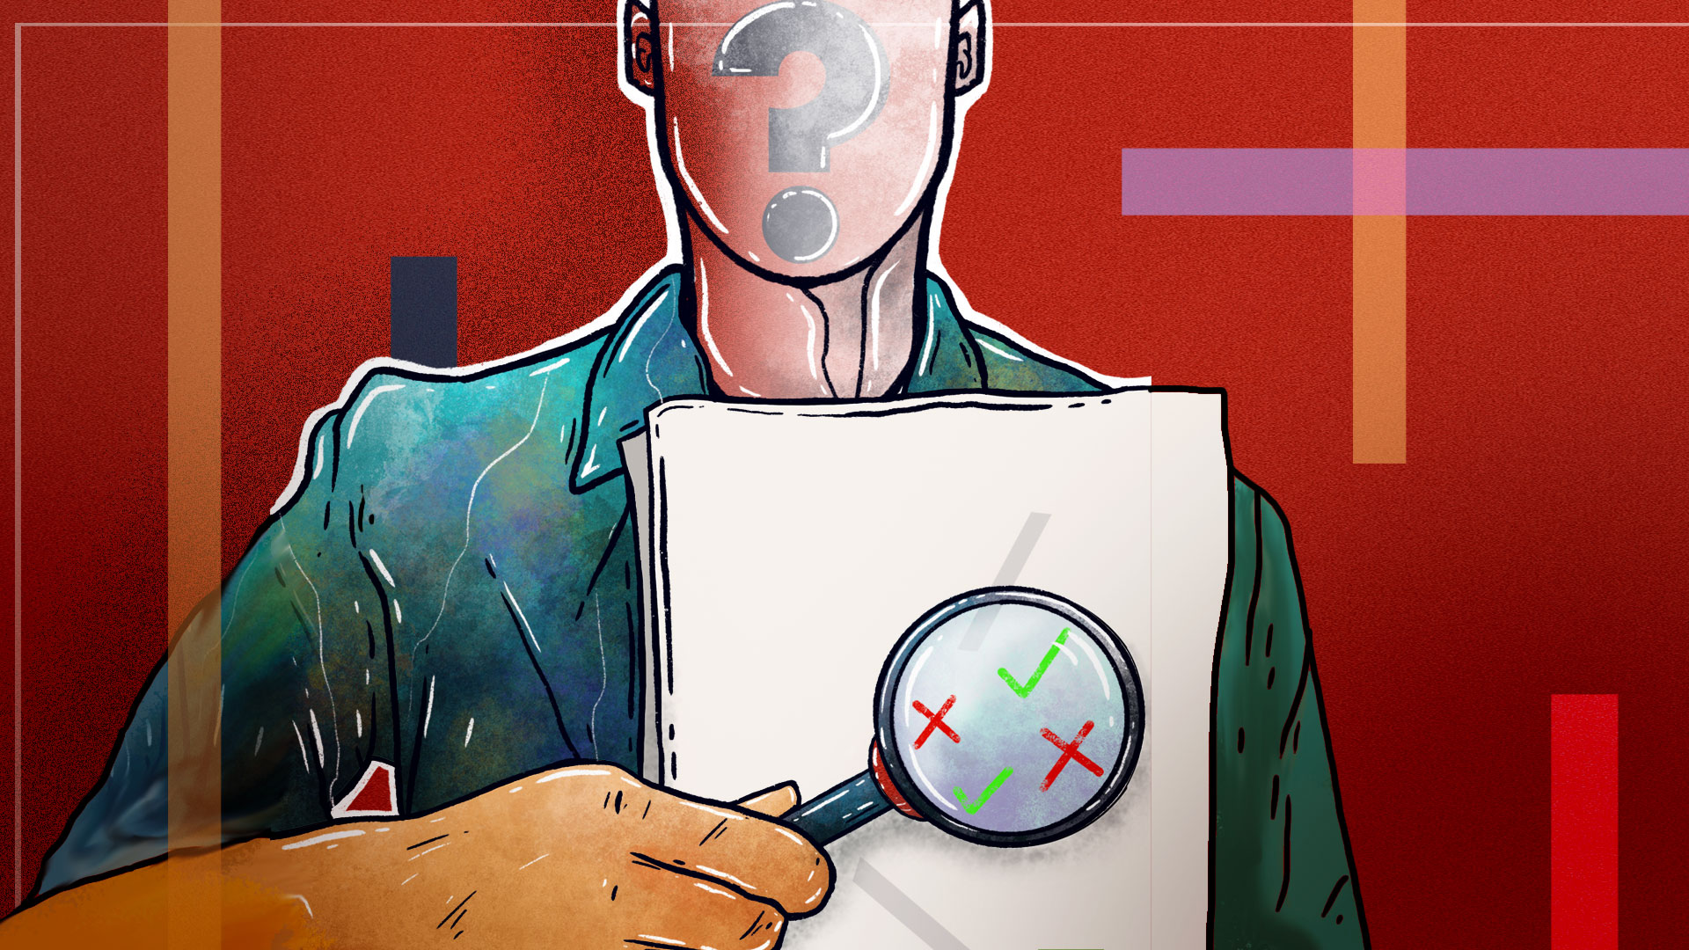
MCCI. “Transparencia Y Rendición de Cuentas En Fiscalías Estatales: Un Nuevo Modelo de Evaluación.” Mexicanos Contra La Corrupción Y La Impunidad, 24 Aug. 2023, https://contralacorrupcion.mx/transparencia-y-rendicion-de-cuentas-en-fiscalias-estatales-un-nuevo-modelo-de-evaluacion/. Accessed 9 June 2026.
‌
Introducción
La justicia actual se ve amenazada por la falta de transparencia y el abuso de poder dentro de los sistemas judiciales que rigen las reglas de cada país. Esta situación pone en riesgo la aplicación correcta de la ley y facilita el crimen organizado trasnacional, haciendo la problemática más compleja que un simple soborno.
La falta de transparencia dentro de la norma abarca sobornos, manipulación de pruebas y falta de moral institucional a la que muchos profesionales del derecho se ven tentados. Provocando carencias en la rendición de cuentas y limitando el acceso ciudadano a información judicial importante.
De igual manera, el abuso de poder incluye nepotismos, interferencias en condenas o las nombradas “declaraciones oscuras”. Aquí es donde los altos cargos utilizan su poder para cumplir intereses propios, lo que opaca la imparcialidad que demanda su puesto.
La corporación Transparencia Internacional ha destacado mediante el Índice de Percepción de la Corrupción (IPC) que los países han mostrado una mejora mínima o nula en la lucha contra la corrupción en el sistema público. Incluso, François Valérian, presidente de Transparencia Internacional, declaró que “la corrupción seguirá prosperando hasta que los sistemas de justicia puedan castigar los delitos y controlar a los gobiernos”.
De esta manera, la falta de transparencia y el abuso de poder dentro de los sistemas penales eliminan la igualdad ante la ley, permitiendo que el dinero o la influencia determinen quién recibe justicia y quién no. Lo que debilita el Estado de derecho de cada nación al perturbar la confianza pública en instituciones jurídicas.
Igualmente, la corrupción judicial facilita el crimen trasnacional y afecta la cooperación entre Estados. Su impacto se vuelve internacional porque facilita el crimen organizado y afecta a sistemas ya establecidos. Estas redes de crimen se vuelven un problema complejo de resolver pues ahora involucra a otras fronteras, expandiendo sus raíces y haciéndose difícil de combatir.

Definición de Términos Importantes
Corrupción: Uso indebido del poder dentro del sistema judicial para beneficio personal o político que implica la interferencia en decisiones legales (Transparencia Internacional).
Derecho común: Conjunto de normas generales y principios jurídicos aplicables a la generalidad de los casos, actuando como base del ordenamiento judicial (Carlos Felipe Law Firm).
Estado de derecho: Principio según el cual todas las personas e instituciones, incluido el Estado, están sometidas a leyes justas que se aplican equitativamente (Tirant Lo Blanch España).
Rendición de cuentas: Obligación del órgano judicial de justificar y explicar sus decisiones y acciones ante la sociedad y los órganos de control (Función Pública).
Impunidad: Situación en la que actos ilegales no son investigados ni sancionados, permitiendo que continúen sin consecuencias.
Imparcialidad: Capacidad del sistema judicial de tomar decisiones objetivas, sin inclinaciones ni influencias externas.
Independencia judicial: Autonomía del poder judicial para tomar decisiones sin interferencia de otros poderes del Estado o actores externos (Justicia Abierta).
Soberanía estatal: Derecho de un Estado a ejercer control completo sobre sus asuntos internos, incluido su sistema judicial, sin intervención externa (EBSCO Research).
Nepotismo: Práctica mediante la cual autoridades del sistema judicial favorecen a personas cercanas al otorgarles cargos, beneficios o trato preferencial, comprometiendo la imparcialidad y transparencia del sistema. (Real Academia Española).
Declaraciones oscuras: Falta de claridad o que presenta ambigüedad en la divulgación de información sobre sentencias o actuaciones por parte de autoridades judiciales o policiales (Jurisprudencia Sistematizada de la Sala Tercera de la Corte Suprema de Justicia).
Debido proceso: Derecho y principio jurídico que garantiza que toda persona sea tratada justamente ante la ley (Consejo de Estado).
Mora judicial: Retardo injustificado en la resolución de procesos legales más allá de los preestablecidos, afectando el derecho al debido proceso (Clickabogados).
Lobby político: Actividad legítima mediante la cual grupos de presión buscan influir en decisiones de autoridades judiciales, selección de jueces o interpretación de la ley (Real Academia Española).
Precedente judicial: Basarse en decisiones anteriores de otros tribunales para resolver casos actuales parecidos. Además, es un principio jurídico del derecho común (Traducción Jurídica).

Información General
La corrupción dentro de los sistemas judiciales tiene consecuencias directas sobre el funcionamiento de las instituciones del Estado y representa una de las principales amenazas al Estado de derecho y acceso equitativo a la justicia. La falta de transparencia y abuso de poder suelen manifestarse mediante prácticas que limitan la supervisión pública, permitiendo el uso indebido de la autoridad. Funcionan porque las autoridades se ven tentadas a cumplir intereses propios por encima de la ley, como aceptar sobornos o cometer nepotismo. De igual manera, la falta de independencia judicial y el lobby político han convertido los sistemas judiciales en herramientas de control.
Carencia de Mecanismos Efectivos de Rendición de Cuentas
La rendición de cuentas es una medida obligatoria de transparencia sobre procesos penales o justificación de condenas sobre una base imparcial. Los mecanismos de rendición de cuenta están diseñados para supervisar, evaluar y sancionar a miembros del sistema judicial cuando incumplen sus responsabilidades, lo que incluye auditorías, tribunales disciplinarios, inspecciones, organismos anticorrupción o comisiones de derechos humanos. Es la base para que el sistema judicial funcione equitativamente.
Por ende, cuando existen carencias en mecanismos efectivos de rendición de cuentas, se sugiere que hay limitaciones debido a interferencia política, falta de independencia judicial o ausencia de recursos. Esto reduce la capacidad de investigar y de sancionar, aumentando la impunidad y limitando el acceso a información pública sobre procesos judiciales, a su vez, disminuyendo la confianza ciudadana y quebrantando la justicia.
Debilidad Institucional y Falta de Independencia Judicial
La debilidad institucional y la falta de independencia judicial son factores interconectados que debilitan la capacidad judicial de operar imparcial y efectivamente. Esta debilidad suele originarse en estructuras estatales con recursos limitados, mala administración, corrupción sistemática o interferencia política, lo que impide que las instituciones judiciales y policiales operen de manera autónoma. Por otro lado, la falta de independencia es causada por la influencia del poder ejecutivo o lobby político en decisiones legales.
Estos factores generan un entorno con prácticas como el nepotismo o cargos otorgados basados en intereses políticos. Asimismo, estos sistemas debilitados dan lugar a la infiltración del crimen organizado en su estructura, lo que recurre a sobornos, amenazas o financiamiento ilícito buscando influir en investigaciones o quedar impunes. Esto se evidencia en países como México, en donde redes criminales se han aprovechado de la fragilidad institucional, o Venezuela, en donde se indica que hay fuerte influencia del control ejecutivo en la justicia (Acceso a la Justicia, 2019).
Impacto en el Estado de Derechos y Derechos Humanos
Todas estas situaciones debilitan la capacidad de las instituciones para garantizar justicia de manera imparcial y equitativa. Cuando un sistema judicial carece de independencia y rendición de cuentas, aumenta la impunidad y disminuye la confianza pública, lo que afecta desproporcionadamente a los sectores más vulnerables de la población, como personas de bajos recursos y minorías étnicas, profundizando las brechas sociales y políticas. Otro factor influyente es la falta de educación cívica que limita el conocimiento de la población sobre sus derechos, mecanismos de denuncias y formas de exigir rendición de cuentas. Esto facilita las prácticas corruptas y reduce la participación ciudadana.
Al debilitarse el Estado de derecho, se compromete la protección de derechos humanos esenciales, incluyendo el derecho a un juicio justo e igualdad ante la ley.

Países y Organizaciones Involucradas
Rusia
El sistema jurídico moderno de la Federación Rusa es un sistema de derecho civil basado en códigos. Sus principales fuentes de derecho son la constitución, las leyes federales y los decretos presidenciales. Su sistema judicial se divide en dos niveles administrativos: federal y regional. Este enfrenta críticas por falta de independencia frente al poder político, pues concentra su poder en el ejecutivo, lo que ha influido en decisiones judiciales de alto perfil político y económico. Sus procesos judiciales han sido cuestionados por falta de transparencia y debido proceso, lo que debilita la confianza pública en sus instituciones.
Estados Unidos
Este cuenta con un sistema jurídico basado en el derecho común, caracterizado por precedentes judiciales y separación de poderes. Su estructura federal implica sistemas judiciales estatales y federales, este último encabezado por la Corte Suprema. Aunque el país mantiene estándares altos de independencia judicial, ha enfrentado críticas relacionadas a la influencia en el nombramiento de jueces y el papel de grupos de presión. Se cuestiona su imparcialidad y politización del sistema, evidenciando desafíos como la rendición de cuentas.
Venezuela
La República Bolivariana de Venezuela representa un claro ejemplo de falta de transparencia y abuso de poder dentro de sus sistemas judiciales. Su sistema jurídico basado en el derecho civil, se ha visto influenciado por el poder ejecutivo, lo que debilita su independencia judicial. De igual manera, la designación de jueces provisionales y la falta de estabilidad en los cargos crea un ambiente donde las decisiones son fáciles de responder a intereses políticos. Esto ha generado altos niveles de impunidad, especialmente en casos de corrupción y violanción de derechos humanos, lo que erosiona el Estado de derecho.
Nigeria
Nigeria cuenta con un sistema judicial mixto entre el derecho común, el derecho consuetudinario o normas jurídicas no escritas y la ley islámica en algunas regiones, lo que añade complejidad a su administración de justicia. Es por esto que la corrupción dentro de sus tribunales y fuerzas policiales ha sido persistente. Casos de sobornos, mora judicial e impunidad afectan grandemente la rendición de cuentas; lo que impacta desproporcionadamente a la población más vulnerable y facilita la operación de redes criminales.
México
Su sistema jurídico se basa principalmente en sus leyes escritas que ha atravesado reformas importantes, como la transición a un sistema penal acusatorio en 2008. A pesar de estos avances, los niveles de corrupción e impunidad persisten altos. Casos relacionados con el crimen organizado evidencian debilidades en la coordinación entre instituciones y la protección de independencia judicial, afectando así la confianza pública y el acceso a la justicia.
Alemania
Representa un modelo de sistema judicial sólido, basado en el derecho civil con altos niveles de independencia y transparencia. Su estructura garantiza la separación de poderes y mecanismos efectivos de control y rendición de cuentas, lo que genera confianza en el sistema. Los casos de corrupción son relativamente bajos y tratados con rigor. Así es como este destaca por el contraste con otros países.
Brasil
Cuenta con un sistema judicial basado en el derecho civil. Este ha sido protagonista en la lucha contra el crimen organizado y la corrupción a través de casos como la operación “Lava Jato”, que reveló redes de corrupción a gran escala que utilizaban el poder político para debilitar el sistema judicial. Es por esto que han surgido cuestionamientos sobre el uso político del sistema judicial y su imparcialidad en ciertos procesos.
Transparencia Internacional
Esta organización no gubernamental desempeña un papel fundamental en la lucha contra la corrupción en sistemas judiciales mediante la medición y visibilización de la corrupción a nivel global. A través de su Índice de Percepción de la Corrupción (IPC), se evalúa el nivel de corrupción en el sector público, ejerciendo presión internacional para implementar reformas judiciales. También, ha desarrollado iniciativas como el Informe Global de Corrupción 2007, basados en la corrupción dentro de sistemas judiciales. Su trabajo ha contribuido a que los gobiernos promuevan reformas institucionales y fortalezcan su mecanismo de rendición de cuentas.
Oficina de las Naciones Unidas contra la Droga y el Delito (UNODC)
Oficina de las Naciones Unidas con el objetivo de promover sistemas judiciales transparentes y eficaces, especialmente a través de la implementación de la Convención de las Naciones Unidas contra la Corrupción, adoptada en 2003. Además, impulsa programas como el Programa Global para la implementación de la Declaración de Doha, que busca brindar educación y capacitación judicial. De igual manera, la UNODC brinda asistencia técnica a países para reformar sus sistemas judiciales, mejorar su independencia judicial y combatir el abuso de poder.

Cronología de Eventos Importantes
Fecha | Descripción del Evento
Siglo XIX | La justicia estaba profundamente ligada a las élites políticas, donde los jueces responden en base a los intereses de la Corona española o los caudillos locales (Universidad de Huelva).
Siglo XX | El sistema de soborno se profesionalizó pagando coimas a jueces, fiscales y personal administrativo para alterar o desaparecer expedientes (Universidad de Huelva).
1948 | Adopción de la Declaración Universal de los Derechos Humanos, con principios fundamentales como el derecho a un juicio justo, igualdad ante la ley y protección frente a abusos de autoridad (Naciones Unidas).
1980 | Auge del crimen organizado y narcotráfico a nivel global, lo que influye en altas cortes con amenazas y financiamiento de campañas políticas a cambio de protección (EBSCO).
1992 | Escándalo “Mani Pulite” o “Manos Limpias” en Italia. Se expuso una red de corrupción sistemática y financiación ilegal de partidos políticos. Aquí, empresas pagaban sobornos millonarios a políticos para conseguir contratos y obras públicas (La Nación).
1993 | Creación de Transparencia Internacional, organización no gubernamental que lucha contra la corrupción global (Transparencia Internacional).
1995 | Creación del Índice de Percepción de la Corrupción (IPC) (Transparencia Internacional).
2003 | Adopción de la Convención de las Naciones Unidas contra la Corrupción (UNCAC), primer tratado jurídicamente vinculante contra la corrupción (UNODC).
2007 | Publicación del Global Corruption Report: Corruption in Judicial Systems (Transparencia Internacional).
2014 | Escándalo de Ayotzinapa en México. Se trata de la desaparición forzada de 43 estudiantes de la Escuela Normal Rural “Raúl Isidro Burgos” en Iguala, Guerrero, México. Estos estudiantes se dirigían a una manifestación cuando fueron interceptados y atacados por policías estatales. Se cerró el caso confirmando que los jóvenes fueron entregados a un grupo criminal, pero investigaciones independientes afirman que las autoridades manipularon pruebas y ocultaron información (Washington Office on Latin America).
2014 | Operación “Lava Jato” en Brasil. Considerada la mayor investigación contra la corrupción nacional reveló un profundo esquema de lavado de dinero y sobornos descubierto por una investigación en una gasolinera y puesto de lavado de autos en Brasilia (The New York Times).
2017 | Misterioso asesinato de Daphne Caruana Galizia. Fue una periodista que investigaba las denuncias de los Panama Papers en Malta y murió bajo condiciones sospechosas, lo que generó preocupación internacional sobre la protección de periodistas (BBC Mundo).
2021 | Revelación de los Pandora Papers. Filtración masiva de casi 12 millones de documentos que exponen tratos financieros secretos de líderes mundiales, políticos y multimillonarios. Esto para crear estructuras en el extranjero para obtener ventajas fiscales, fundaciones en paraísos fiscales, evadir impuestos o blanquear dinero (Consorcio Internacional de Periodistas de Investigación).
2024 | El Índice de Percepción de la Corrupción 2024 reveló que dos tercios de los países evaluados siguen enfrentando niveles graves de corrupción pública (Transparencia Internacional).

Participación de la ONU, Resoluciones, Tratados y Eventos Relevantes
La Organización de las Naciones Unidas ha participado significativamente con resoluciones y eventos relevantes como los siguientes:
Resolución A/RES/51/59
El 12 de diciembre de 1996, la Asamblea General de las Naciones Unidas aprobó la resolución A/RES/51/59 sobre medidas contra la corrupción, enfocada en la corrupción pública y la necesidad de fortalecer los sistemas institucionales. Fue uno de los primeros esfuerzos formales de la Organización para abordar temas de gobernanza.
Convención de las Naciones Unidas contra la Delincuencia Organizada Transnacional (UNTOC)
El 15 de noviembre de 2000, se adoptó la Convención de las Naciones Unidas contra la Delincuencia Organizada Transnacional (UNTOC), buscando combatir el crimen organizado. También conocida como la Convención de Palermo, estableció un marco internacional que reconoce la vulnerabilidad que genera la corrupción y fomenta la cooperación entre Estados.
Convención de las Naciones Unidas contra la Corrupción (UNCAC)
El 31 de octubre de 2003, mediante la Resolución 58/4, se adoptó la Convención de las Naciones Unidas contra la Corrupción (UNCAC), primer y único instrumento global jurídicamente vinculante para prevenir y combatir la corrupción en general. Se convirtió en la base de gran parte de las políticas anticorrupción actuales.
Campaña “Tu ‘no’ cuenta”
El 9 de diciembre de 2007, la UNODC lanza la campaña global “Tu ‘no’ cuenta”, expandiendo sus programas de asistencia técnica para ayudar a los Estados a reformar sus sistemas judiciales. Además, buscó aumentar la conciencia pública sobre los efectos de la corrupción y promover la participación ciudadana.
Declaración sobre el Estado de Derecho
El 24 de septiembre de 2012, la Asamblea General de las Naciones Unidas aprobó la Declaración de la Reunión de Alto Nivel de la Asamblea General sobre el Estado de Derecho en los Planos Nacional e Internacional, sosteniendo que el Estado de Derecho es esencial para la paz, el desarrollo sostenible y la protección de derechos humanos.
Objetivo de Desarrollo Sostenible 16
El 25 de septiembre de 2015, el Objetivo de Desarrollo Sostenible 16 (Paz, justicia e instituciones sólidas) fue aprobado justo al resto de la Agenda 2030 durante la Cumbre de las Naciones Unidas sobre el Desarrollo Sostenible en Nueva York. Este busca reducir la corrupción, fortalecer el Estado de Derecho y mejorar la rendición de cuentas gubernamental.
Red Global de Integridad Judicial
El 9 de abril de 2018, se lanzó la iniciativa de la Red Global de Integridad Judicial por parte de la UNODC. Aquí se reúne a jueces y expertos de todo el mundo para intercambiar buenas prácticas relacionadas a la ética judicial, independencia de tribunales y prevención de la corrupción dentro de los sistemas de justicia.
Resolución A/RES/74/191
El 18 de diciembre de 2019, la Asamblea General de la ONU aprobó la resolución A/RES/74/191 sobre el fortalecimiento del Estado de Derecho y los sistemas judiciales. Insta a los Estados a fortalecer sus instituciones y mejorar el acceso a una justicia independiente, transparente y efectiva.
Décima Conferencia de los Estados Parte de la UNCAC
Del 11 al 15 de diciembre de 2023, la décima sesión de la Conferencia de los Estados Parte en la UNCAC se celebró en Atlanta, Estados Unidos. Aquí se adoptaron las resoluciones 10/1, 10/2 y 10/3 que definen prioridades globales contra la corrupción, cooperación internacional y recuperación de activos ilícitos.

Previos Intentos para Resolver el Problema
Se reconoce la falta de transparencia y el abuso de poder dentro de los sistemas judiciales del mundo, por esto distintos organismos han debatido medidas para poder regular esta mala praxis.
Convención Interamericana contra la Corrupción
El primer intento de resolver esta problemática mundial fue la Convención Interamericana contra la Corrupción, documento adoptado y firmado por la Organización de los Estados Americanos (OEA) en Caracas, Venezuela, el 29 de marzo de 1996. Este es el primer y más importante tratado internacional a nivel regional que busca prevenir y erradicar la corrupción. Y su impacto es tan profundo que en 2001 se creó el Mecanismo de Seguimiento para la Implementación de la Convención Interamericana contra la Corrupción (MESICIC), que impulsa la cooperación técnica y fomenta el intercambio de buenas prácticas, como los marcos jurídicos de cada nación (Organización de los Estados Americanos).
Resolución “Corrupción y Derechos Humanos”
De igual manera, el 2 de marzo de 2018 en la ciudad de Bogotá, Colombia, la Corte Interamericana de Derechos Humanos adoptó la Resolución 1/18 “Corrupción y Derechos Humanos” que abarca la independencia judicial, la participación ciudadana y protección, la transparencia y prevención y la rendición de cuentas. Esta fue aprobada por la Organización de los Estados Americanos, buscando exigir mecanismos efectivos para garantizar un acceso a la justicia imparcial (Organización de los Estados Americanos).
Comisiones Internacionales Especiales
Por otro lado, enfoques más específicos incluyen comisiones internacionales especiales. Por ejemplo, la Comisión Internacional contra la Impunidad en Guatemala (CICIG) fue un organismo independiente creado por la ONU y el Estado de Guatemala en 2006 que buscaba apoyar al Ministerio Público nacional, para desarmar operativos ilegales (Washington Office on Latin America). Así como la Misión de Apoyo contra la Corrupción y la Impunidad en Honduras (MACCIH) creada por la OEA en Honduras para desmantelar redes de corrupción, judicializando casos de alto impacto como el caso “Caja Chica de la Dama” (Ministerio Público de la República de Honduras).

Posibles Soluciones
A continuación, posibles soluciones que pueden desarrollar los delegados durante el debate:
Plataformas Digitales de Transparencia Judicial
Una de las soluciones más prometedoras para combatir la falta de transparencia en los sistemas judiciales es la implementación de plataformas digitales de acceso público en donde la población pueda consultar información relevante sobre el funcionamiento de cortes y organismos de justicia pública. Estas plataformas pueden incluir datos relevantes como sentencias judiciales, estadísticas sobre la resolución de casos, presupuestos, procesos disciplinarios contra funcionarios que incumplieron su trabajo y mecanismos de seguimiento de expedientes, así como espacios para comentar públicamente sobre alguna situación particular. Al mismo tiempo, buscando la protección de datos sensibles y la privacidad de los involucrados. Su principal objetivo sería aumentar la transparencia institucional, lo que puede fortalecer la confianza ciudadana en los sistemas judiciales mediante el acceso a la información clara y verificable. De igual manera, esta plataforma reduciría la manipulación de documentos, la alteración de registros y en general, hace difícil las prácticas corruptas.
Organismos Independientes de Supervisión Judicial
Por otro lado, también se busca fortalecer organismos independientes de supervisión para garantizar que jueces, fiscales y fuerzas policiales actúen conforme a la ley y los principios de integridad pública. Estos organismos podrían conformarse de expertos jurídicos, representantes de instituciones académicas y organizaciones civiles buscando minimizar influencias políticas. Su función sería recibir denuncias, investigar posibles casos de corrupción o abuso de poder, realizar auditorías y emitir recomendaciones para las instituciones. Su eficacia depende de la autonomía financiera, facultades de investigación definidas y la publicación de sus hallazgos. Todo esto puede reducir la impunidad y fortalecer la confianza pública.
Programas de Educación Cívica y Cultura de Legalidad
De igual manera, necesitamos cambios culturales a largo plazo. Para esto hay que implementar programas de educación cívica y cultura de legalidad que pueden ser incorporados en los sistemas educativos nacionales. Este programa incluye contenido sobre derechos humanos, funcionamiento de instituciones públicas, acceso a la justicia y mecanismos de denuncia, buscando generar una mayor participación y entendimiento ciudadano. Esto se puede llevar a cabo de la mano de campañas de concientización para funcionarios públicos y adultos en general para formar ciudadanos conscientes de sus derechos capaces de exigir rendición de cuentas a las autoridades. Esto porque una sociedad con mayor conocimiento cívico es menos vulnerable a la normalización de la corrupción y más capaz de participar en la supervisión de sus instituciones públicas.

Objetivos de Desarrollo Sostenible
ODS 16; Paz, Justicia e Instituciones Sólidos
La falta de transparencia y abuso de poder dentro de los sistemas judiciales se relaciona directamente con el Objetivo de Desarrollo Sostenible 16, “Paz, Justicia e Instituciones Sólidas” porque busca promover sociedades funcionales garantizando el acceso equitativo a la justicia y construyendo instituciones eficaces al servicio de las personas. Coincidimos en que los gobiernos, la sociedad civil y las comunidades deben colaborar para encontrar soluciones duraderas y estables para evitar la corrupción, por ende, el fortalecimiento del Estado de Derecho y el cumplimiento de los derechos humanos es fundamental para este proceso. Según datos de la Comisión Económica para América Latina y el Caribe, el 74% de la ciudadanía llega a presenciar actos de corrupción en su entorno y hasta el 95% considera que existe impunidad frente a estos delitos (CEPAL), lo que evidencia la importancia de establecer mecanismos efectivos de supervisión, independencia judicial y participación ciudadana dentro de procesos judiciales.

Apéndice
El apéndice mostrará información gráfica de gran relevancia para que los delegados puedan comprender con mayor facilidad la información redactada.
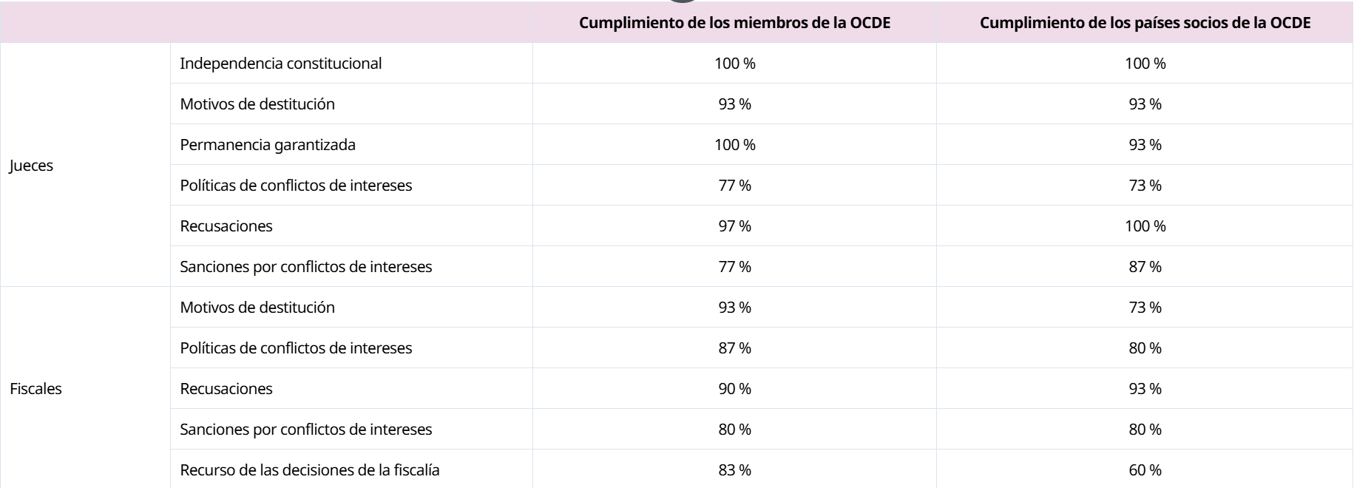
Fuente A: La tabla superior presenta datos de los Indicadores de Integridad Pública de la OCDE recopilados en 2025 y publicados en 2026. Los datos reflejan que la mayoría de países evaluados cuentan con marcos legales sólidos para proteger la independencia judicial. Sin embargo, también evidencia áreas de mejora relacionadas con la prevención y sanción de conflictos de interés, donde los niveles de cumplimiento son menores (Organización para la Cooperación y el Desarrollo Económicos).
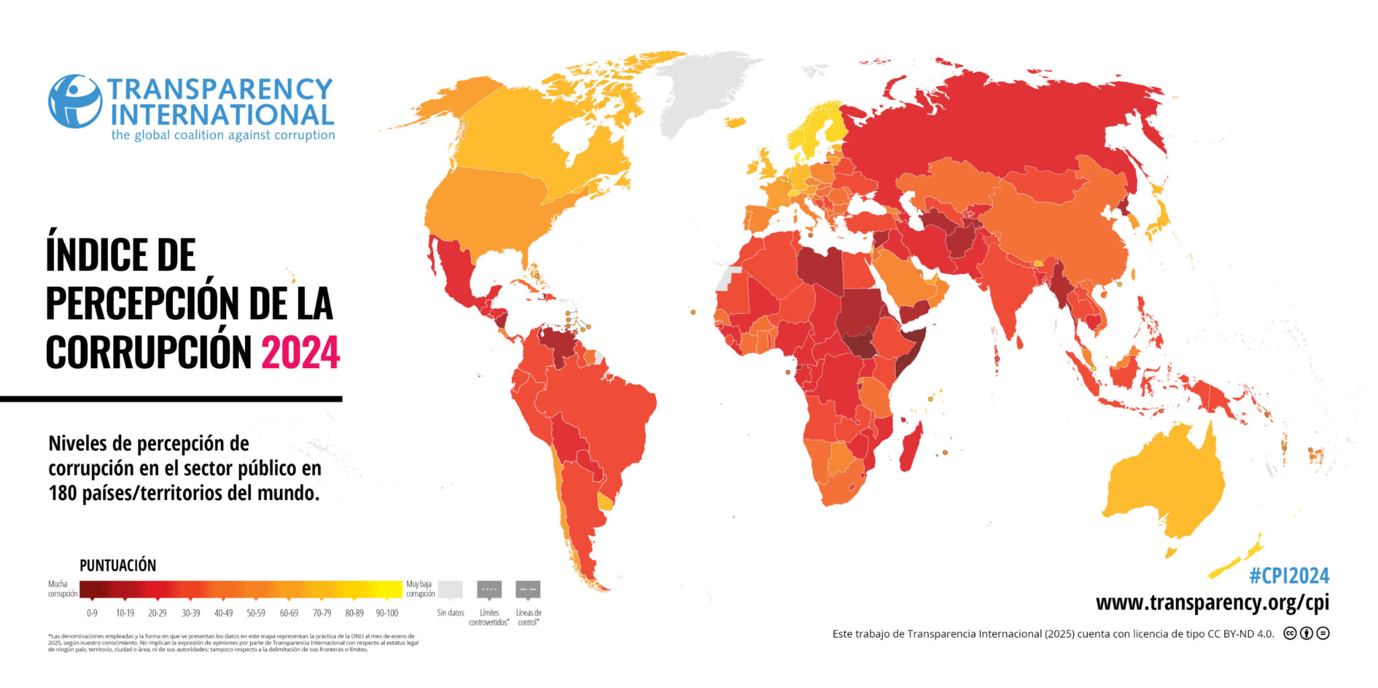
Fuente B: La gráfica superior presenta los resultados del Índice de Percepción de la Corrupción 2024, el cual evalúa la percepción de corrupción en el sector público de 180 países. Las tonalidades más oscuras sugieren un mayor nivel de corrupción, mientras que los países con colores más claros reflejan mayores niveles de transparencia institucional (Transparencia Internacional).
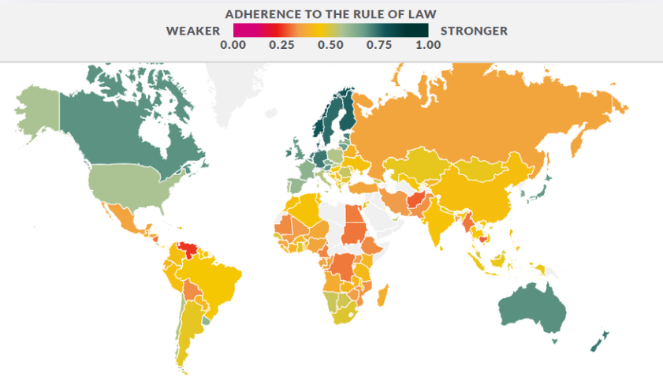
Fuente C: La gráfica superior, sobre el Índice del Estado de Derecho, muestra su nivel de adhesión en los países del mundo. Los países en tonos verdes presentan instituciones más sólidas y un mayor Estado de Derecho, mientras que los tonos amarillos, naranjas y rojos reflejan mayores desafíos relacionados a la corrupción, debilidad institucional y limitaciones en el acceso a la justicia (World Justice Project).

Bibliografía
About the Pandora Papers - ICIJ. www.icij.org/investigations/pandora-papers/about-pandora-papers-investigation/.
anastasia.platonova. “Corrupción, Derechos Humanos, Independencia Judicial.” Www.unodc.org, www.unodc.org/dohadeclaration/es/news/2018/04/corruption--human-rights--and-judicial-independence.html.
Antonia, Maria, and Diego José. “Corrupción Política Y Liberalismo En El Largo Siglo XIX.” Produccioncientifica.uhu.es, Comares, 2020, https://doi.org/978-84-9045-896-9. Accessed 10 June 2026.
Basabe-Serrano, Santiago. “Corrupción Judicial: Concepto, Actores Y Dinámicas.” Andamios, vol. 21, no. 56, Jan. 2025, pp. 377–405, https://doi.org/10.29092/uacm.v21i56.1133. Accessed 10 June 2026.
Buen. “Convención Interamericana Contra La Corrupción (OEA).” Gob.mx, 2022, www.gob.mx/buengobierno/documentos/convencion-interamericana-contra-la-corrupcion-oea.
CONVENCIÓN de LAS NACIONES UNIDAS CONTRA LA DELINCUENCIA ORGANIZADA TRANSNACIONAL Y SUS PROTOCOLOS. 2004, www.unodc.org/documents/treaties/UNTOC/Publications/TOC%20Convention/TOCebook-s.pdf.
De, Convención. CONVENCIÓN de LAS NACIONES UNIDAS CONTRA LA CORRUPCIÓN. 2004, www.unodc.org/pdf/corruption/publications_unodc_convention-s.pdf.
https://www.facebook.com/accesoajusticia. “El Sistema de Justicia Agoniza En Venezuela: Claves Para La Reinstitucionalización Judicial │ Acceso a La Justicia.” Acceso a La Justicia, 24 May 2019, accesoalajusticia.org/el-sistema-de-justicia-agoniza-en-venezuela-claves-para-la-reinstitucionalizacion-judicial/. Accessed 10 June 2026.
https://www.facebook.com/bbcnews. “Los Sobrevivientes de Ayotzinapa: 10 Años Después | Documental BBC Mundo.” BBC News Mundo, 25 Sept. 2024, www.bbc.com/mundo/articles/c1e8g5vw864o.
---. “Malta Blogger Killed in Car Bomb Attack.” BBC News Mundo, 16 Oct. 2017, www.bbc.com/mundo/noticias-internacional-41644878. Accessed 10 June 2026.
Hub, Knowledge. “Transparency International Knowledge Hub.” Knowledge Hub, 3 July 2023, knowledgehub.transparency.org/guide/topic-guide-on-judicial-corruption/5305.
“Índice de Percepción de La Corrupción 2025 - Transparency International España.” Transparency International España, 10 Feb. 2026, transparencia.org.es/actualidad/indice-de-percepcion-de-la-corrupcion-2025/. Accessed 10 June 2026.
“Índice de Percepción de La Corrupción 2025: La Corrupción En Las….” Transparency.org, 10 Feb. 2026, www.transparency.org/es/press/indice-percepcion-corrupcion-2025-americas-perjudica-vida-personas-exacerba-violencia.
“INFORME GLOBAL de LA CORRUPCIÓN 2007: CORRUPCIÓN EN SISTEMAS….” Transparency.org, 25 May 2007, www.transparency.org/es/publications/global-corruption-report-2007-corruption-and-judicial-systems. Accessed 10 June 2026.
“Integridad Del Sistema Judicial: Perspectivas de Anticorrupción E Integridad 2026.” OECD, 2026, www.oecd.org/es/publications/perspectivas-de-anticorrupcion-e-integridad-2026_f112b919-es/full-report/component-12.html. Accessed 10 June 2026.
kevin.town. “Tras Una Serie de Logros Clave, El Programa Global Para La Implementación de La Declaración de Doha Entra En Una Nueva Etapa.” Unodc.org, 2017, www.unodc.org/dohadeclaration/es/news/2017/07/following-series-of-key-achievements--global-programme-for-the-implementation-of-the-doha-declaration-enters-next-stage.html. Accessed 10 June 2026.
“LA CORRUPCIÓN JUDICIAL PROMUEVE LA IMPUNIDAD Y MENOSCABA EL ESTADO DE….” Transparency.org, www.transparency.org/es/press/20070523-judicial-corruption-fuels-impunity-corrodes-rule-of-law-says-repor.
“Los Hechos: El Legado de La CICIG En La Lucha Contra La Corrupción En Guatemala.” WOLA, 29 Aug. 2019, www.wola.org/es/analysis/los-hechos-el-legado-de-la-cicig-en-la-lucha-contra-la-corrupcion-en-guatemala/.
“Los Países Con El Mejor Funcionamiento de Justicia En El Mundo.” Theimpactlawyers.com, 2024, theimpactlawyers.com/es/articulos/los-paises-con-el-mejor-funcionamiento-de-justicia-en-el-mundo.
“MP Logra Declaratoria de Culpabilidad En El Caso ‘Caja Chica de La Dama’ | Ministerio Público de Honduras.” Www.mp.hn, 2022, www.mp.hn/publicaciones/mp-logra-declaratoria-de-culpabilidad-en-el-caso-caja-chica-de-la-dama/. Accessed 10 June 2026.
NACION, LA. “A 30 Años de La Operación Mani Pulite, Qué Cambió En El Combate a La Corrupción En Italia.” LA NACION, 17 Feb. 2022, www.lanacion.com.ar/el-mundo/a-30-anos-de-la-operacion-mani-pulite-que-cambio-en-el-combate-a-la-corrupcion-en-italia-nid17022022/. Accessed 10 June 2026.
“NEW POLICY BRIEF: Political Persecution of Judges and Lawyers Is a Global Problem.” Freedom House, 2023, freedomhouse.org/article/new-policy-brief-political-persecution-judges-and-lawyers-global-problem.
Nicas, Jack, and Ana Ionova. “Una de Las Mayores Investigaciones Contra La Corrupción En América Latina Se Desmorona.” The New York Times, 24 Nov. 2024, www.nytimes.com/es/2024/11/24/espanol/america-latina/lava-jato-investigacion-corrupcion-brasil.html.
“RESOLUCIONES APROBADAS POR LA ASAMBLEA GENERAL DURANTE EL 51° PERÍODO de SESIONES.” Un.org, 2026, www.un.org/es/documents/ag/res/51/list51.htm. Accessed 10 June 2026.
Transparency International. “Home.” Transparency.org, 2023, www.transparency.org/en.
---. “What Is Corruption?” Transparency International, 2025, www.transparency.org/en/what-is-corruption.
“Transparency International: Weak Justice Systems Help Corruption Grow.” OCCRP, 2025, www.occrp.org/en/news/transparency-international-weak-justice-systems-help-corruption-grow.
“United Nations Office on Drugs and Crime.” Naciones Unidas : Oficina de Las Naciones Unidas Contra La Droga Y El Delito, www.unodc.org/unodc/es/index.html.
World Justice Project. “WJP Rule of Law Index 2023 Global Press Release.” World Justice Project, 25 Oct. 2023, worldjusticeproject.org/news/wjp-rule-law-index-2023-global-press-release.

